Anordnung der Lernsituationen im Lernfeld 8: Oberflächen bekleiden und gestalten (80 UStd.)
Nr. | Abfolge der Lernsituationen | Zeitrichtwert (UStd.)
8.1 | Wartezimmer einer Kinderarztpraxis bekleiden und kindgerecht gestalten | 40
8.2 | Eingangsbereich mit einem Logo versehen | 40

Curricularer Bezug:
Ausbildungsjahr: 2
Lernfeld Nr. 8: Oberflächen bekleiden und gestalten (80 UStd.)
Lernsituation Nr. 8.1: Wartezimmer einer Kinderarztpraxis bekleiden und kindgerecht gestalten (40 UStd.)
Handlungssituation:  Eine Kinderarztpraxis beauftragt Ihre Malerfirma, den Wartebereich, den Eingangsbereich und die Behandlungszimmer zu gestalten. Die Vorgabe der Praxis ist eine kindgerechte Wandgestaltung. Das Logo für den Eingangsbereich ist vorgegeben (muss nicht neu konstruiert werden)  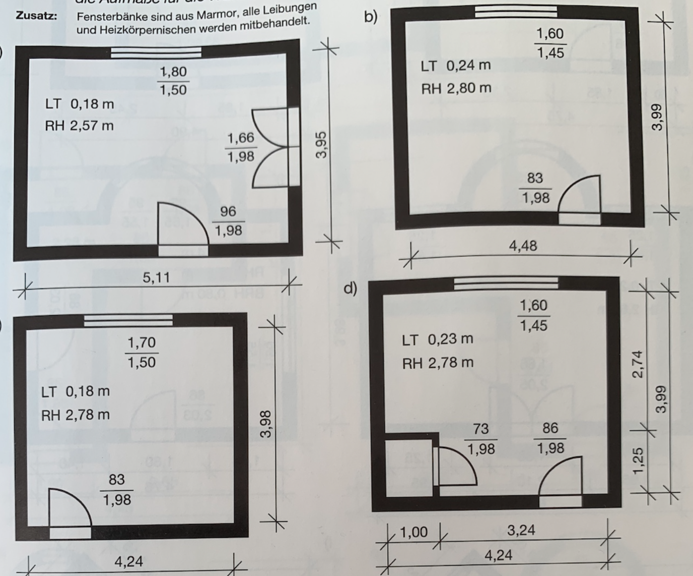  Quelle: Fachmathematik für Maler- und Lackierer, 2000. | Handlungsergebnis:  - Steckbrief über Wandbekleidungsarten inkl. Verarbeitungshinweise  - Steckbrief über Anstrichmittel (Innenraum)  - Digitaler (manueller) Farbentwurfsplan (unter Berücksichtigung von Grundlagen der Farbgestaltung)  - Beratungsgespräch mit dem Kunden  - Arbeitsablaufplan mit Zeit- und Materialbedarf  - Qualitätscheckliste als eigenes Kontrollinstrument  - Präsentation der Ergebnisse und Abnahmegespräch
Berufliche Handlungskompetenz als vollständige Handlung:  Die Schülerinnen und Schüler:  - analysieren die Ausgangslage, indem sie einen bebilderten Kundenauftrag samt Kundenwünschen erhalten und die Problemlage erkennen und benennen.  - informieren sich über unterschiedliche Wandbekleidungsarten, indem sie unterschiedliche Materialien erarbeiten.  - planen die Ausführung, indem sie Farb- und Materialentwürfe anfertigen und dabei die Grundsätze der Formen- und Farbenlehre anwenden.  - entscheiden sich für eine Ausführungsvariante, führen auf dieser Basis fachgerechte Beratungen durch und wählen aus verschiedenen Farbgestaltungsmöglichkeiten zusammen mit dem Kunden eine Version aus.  - führen die Tapezierarbeit fachgerecht aus, gestalten die Oberflächen mit Lasurtechnik.  - kontrollieren ihre Ausführung, indem sie eine Qualitätscheckliste erstellen und anhand derer und des Arbeitsablaufplanes die Ausführung reflektieren.  - reflektieren zusammen mit dem Kunden, indem sie gemeinsam ein Abnahmegespräch durchführen, Reklamationsbedarf erkennen und kundenorientiert bearbeiten. | Konkretisierung der Inhalte:  - Bebilderter Kundenauftrag mit Kundenwünschen zur Problemanalyse  - Technische Merkblätter und Materialmuster zur Erstellung eines Materialsteckbriefes  - Farbkontraste und Farbharmonien  - Grundlagen der Farbpsychologie  - technische Zeichnungen und Berechnung des Materialbedarfs  - Technische Merkblätter/Ausführungsanweisungen zur Lasurtechnik  - Qualitätscheckliste zur selbstständigen Kontrolle der Ausführung  - Grundlagen der Gesprächsführung
Didaktisch-methodische Anregungen:
(z. B. Möglichkeiten der Leistungsbewertung und Lernortkooperationen sowie Materialien und Medien)

Projektarbeit in Kleingruppen.
Arbeit im PC-Raum und mit mobilen Endgeräten.
Statt technische Zeichnungen ist ggf. auch die Bearbeitung von realen Klassenräumen möglich.

Medienkompetenz, Anwendungs-Know-how, Informatische Grundkenntnisse
(Bitte markieren Sie alle Aussagen zu diesen drei Kompetenzbereichen in den entsprechenden Farben.)

